О выявлении продукции, не соответствующей гигиеническим требованиям

В целях защиты внутреннего рынка от небезопасной и некачественной продукции санитарно-эпидемиологической службой Республики Беларусь продолжаются мероприятия технического (технологического, поверочного) характера по отбору проб и образцов пищевой продукции, находящейся в реализации.
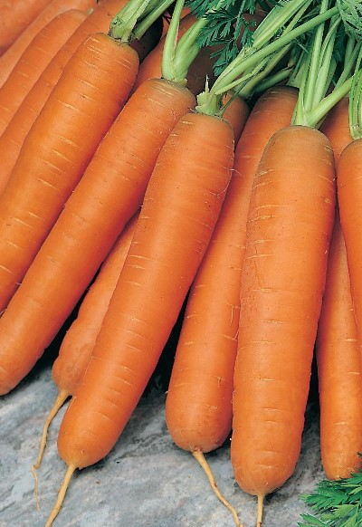
По результатам испытаний выявлена пищевая продукция, несоответствующая санитарно-эпидемиологическим требованиям:
Морковь свежая сорт «Балтимор», урожай 2021, дата фасовки 15.03.2022, срок годности с даты фасовки/упаковки не более 30 суток, изготовитель: Фермерское хозяйство «Грочинское», Республика Беларусь, Брестская область, Лунинецкий район, д.Межлесье, ул.Леменская,6 – не соответствуют по показателю «нитраты».

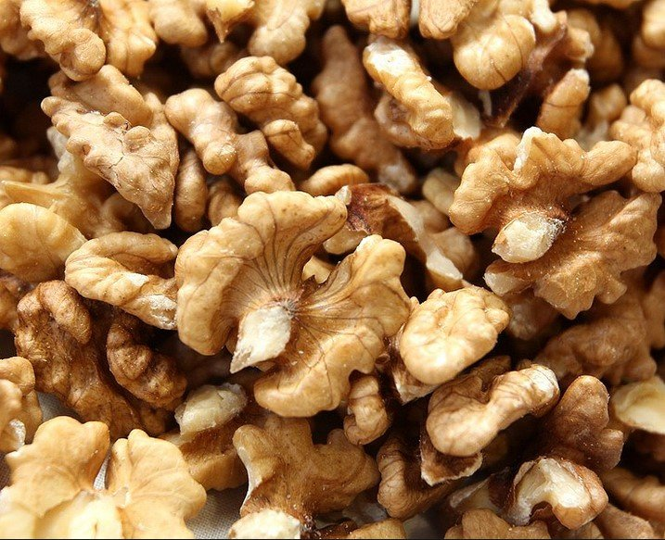
Ядро грецкого ореха, полистирольная упаковка, масса нетто 0,2 кг, дата изготовления 15.12.2021, дата фасовки 11.02.2022, срок годности 12 месяцев с даты изготовления, изготовитель ЧП «Umar Kishmish Servis», Республика Узбекистан, Самаркандская область, Паярикский район, г.Челек, СГГ Кумчук, ул.Истиклал; импортер в Республику Беларусь/фасовщик ООО «Грасп», г.Могилев, пер.Гаражный,29- не соответствуют по микробиологическому показателю.

Все изображения носят иллюстративный характер.

